Περίληψη Ενότητας Φυσικής Ε΄ τάξης « Ήχος »
Τα σώματα που παράγουν ήχο ονομάζονται ηχητικές πηγές (π.χ.μουσικά όργανα, φωνή, κουδούνι, ηχείο, συσκευές κ.ά.). Οι ήχοι δημιουργούνται από την παλμική κίνηση, δηλαδή την ταλάντωση των ηχητικών πηγών.
Ο ήχος διαδίδεται με ηχητικά κύματα στα στερεά, στα υγρά και στα αέρια. Η ταχύτητα του ήχου είναι πιο γρήγορη στα στερεά, λίγο πιο αργή στα υγρά, και ακόμα πιο αργή στα αέρια. Ο ήχος δε μεταδίδεται στο κενό.
Ο ήχος διαδίδεται στον αέρα με πυκνώματα και αραιώματα στα μόρια του αέρα που δημιουργεί η ταλάντωση της ηχητικής πηγής. Τα πυκνώματα και αραιώματα απομακρύνονται από την ηχητική πηγή δημιουργώντας ένα ηχητικό κύμα.
ΑΝΑΚΛΑΣΗ ΗΧΟΥ
Το ηχητικό κύμα αλλάζει κατεύθυνση όταν συναντά λείες και σκληρές επιφάνειες.
π.χ. τσιμέντο, γυαλί, ξύλο, μέταλλο, βράχος
ΑΠΟΡΡΟΦΗΣΗ ΗΧΟΥ
Τα μαλακά και πορώδη υλικά απορροφούν τον ήχο.
π.χ. σφουγγάρι, φελιζόλ, ύφασμα

Τι είναι η ηχώ;
Όταν ένα ξένο σώμα παρεμβάλλεται στην κατεύθυνση των ηχητικών κυμάτων, τότε αυτά παθαίνουν ανάκλαση. Αν για παράδειγμα, σταθούμε μπροστά από έναν τοίχο και χτυπήσουμε παλαμάκια, τα κύματα που θα φτάσουν στον τοίχο θα αναγκαστούν να αλλάξουν κατεύθυνση. Αν το εμπόδιο βρίσκεται σε απόσταση μεγαλύτερη από 17 μέτρα, τότε παρατηρούμε πως ο κρότος που δημιουργήσαμε επαναλαμβάνεται. Αυτό το φαινόμενο ονομάζεται ηχώ.
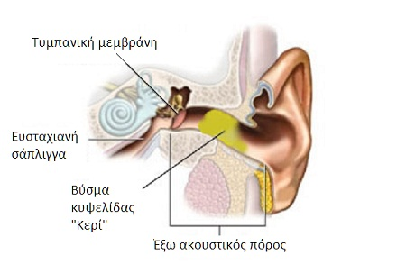
Πώς λειτουργεί το αφτί
Το πτερύγιο του αφτιού μας, με το σχήμα που έχει, συγκεντρώνει τους ήχους (τα ηχητικά κύματα) από το περιβάλλον και μέσω ενός σωλήνα που ξεκινά από την εξωτερική πλευρά του αυτιού μας, του ακουστικού πόρου, τους στέλνει προς το τύμπανο.
Τα πτερύγια των αφτιών μας ανακλούν τους ήχους, με αποτέλεσμα ν’ ακούμε καλύτερα.
Έχουμε δύο αφτιά ώστε να μπορούμε να καταλάβουμε από πού ακούγεται ένας ήχος, δηλαδή πού βρίσκεται η ηχητική πηγή.
Για να αντιμετωπίσουμε την ηχορρύπανση στις πόλεις, χρησιμοποιούμε αρκετές μεθόδους ηχοπροστασίας. Σε δρόμους με πολλή κίνηση βάζουμε σκληρά υλικά (π.χ. πλεξιγκλάς) που ανακλούν τον θόρυβο. Στα σπίτια βάζουμε διπλά τζάμια που έχουν αέρα ανάμεσα, οπότε ανακλάται πολλές φορές ο ήχος και εξασθενεί. Στους τοίχους των κτιρίων, ανάμεσα στα τούβλα, βάζουμε ηχομονωτικά υλικά όπως φελιζόλ ή υαλοβάμβακα, που απορροφούν τον ήχο.
Η ηχομόνωση επιτυγχάνεται και με την ανάκλαση και με την απορρόφηση του ήχου. Παραδείγματα: ωτοασπίδες, ακουστικά, διπλά τζάμια, σιγαστήρες, πλεξιγκλάς, υαλοβάμβακας κ.ά.

